Министерство науки и высшего образования РФ

Федеральное государственное автономное

образовательное учреждение высшего образования

**«СИБИРСКИЙ ФЕДЕРАЛЬНЫЙ УНИВЕРСИТЕТ»**

Институт космических и информационных технологий

институт

Программная инженерия

кафедра

**ОТЧЕТ О ПРАКТИЧЕСКОЙ** **РАБОТЕ №3**

Автоматы с магазинной памятью,   
контекстно-свободные грамматики и языки

тема

Преподаватель А. С. Кузнецов

подпись, дата инициалы, фамилия

Студент КИ23-17/1Б, 032320072 М. А. Мальцев

номер группы, зачетной книжки подпись, дата инициалы, фамилия

Красноярск 2025

# Цель

Исследование автоматов с магазинной памятью, контекстно-свободных грамматик и свойств контекстно-свободных языков, а также доказательство принадлежности языков к классу контекстно-свободных.

# Задания

Задание 1 и 2. Вариант 8.

1. Необходимо с использованием системы JFLAP построить регулярное выражение, описывающее заданный язык, или формально доказать невозможность этого. Привести обобщенный граф переходов и эквивалентный КА, а также пошаговое выполнение преобразований.
2. Необходимо с использованием системы JFLAP, построить регулярную грамматику, описывающую заданный язык, или формально доказать невозможность этого. Привести эквивалентный КА и РВ, а также пошаговое выполнение преобразований.

Язык L8 = {w принадлежит {0,1}* : w содержит ровно одну пару последовательных нулей }.

Задание 3.

Используя реализацию леммы о разрастании, предлагаемую системой JFLAP в качестве тренажера, ознакомиться с примерами доказательства принадлежности или непринадлежности языков к классу РЯ.

Задание 4. Вариант 11.

Доказать формально нерегулярность заданных языков. Для доказательства рекомендуется использовать лемму о разрастании регулярных языков.

Язык L37 представляет собой строки из 0 и 1, длины которых являются полными квадратами.

# Ход выполнения

## Создание РВ

Из условия задачи следует, что необходимо построить регулярное выражение, которое принимает любую строку над алфавитом {0,1}, в которой пара нулей (00) встречается ровно один раз. При этом последовательности из трёх и более нулей подряд не допускаются, поскольку они уже содержат как минимум две пары «00». Также не допускается и полное отсутствие нулей. Разрешено любое количество единиц и одиночных нулей до и после этой пары.

В итоге было получено регулярное выражение, показанное на рисунке 1.

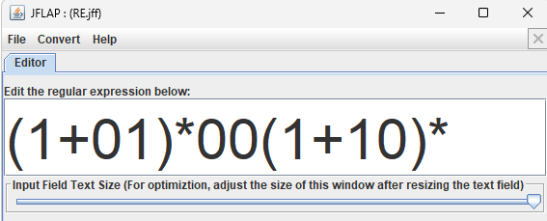

Рисунок 1 – РВ для первой задачи

До пары нулей допускается любая конкатенация любого количества строк «1» и «01», а после – «1» и «10».

## Преобразование РВ в КА

Теперь автоматически с помощью инструмента JFLAP преобразуем данный РВ в КА. На рисунках 2, 3, 4, 5, 6, 7, 8, 9, 10 и 11 показаны шаги выполнения процесса преобразования.

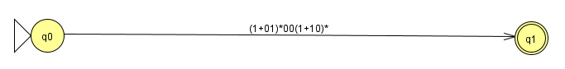

Рисунок 2 – Первый шаг преобразования РВ в КА

Изображение выглядит как линия, диаграмма, круг

Содержимое, созданное искусственным интеллектом, может быть неверным.

Рисунок 3 – Второй шаг преобразования РВ в КА (устранение конкатенации)

Изображение выглядит как диаграмма, линия, круг

Содержимое, созданное искусственным интеллектом, может быть неверным.

Рисунок 4 – Третий шаг преобразования РВ в КА (устранение итерации)

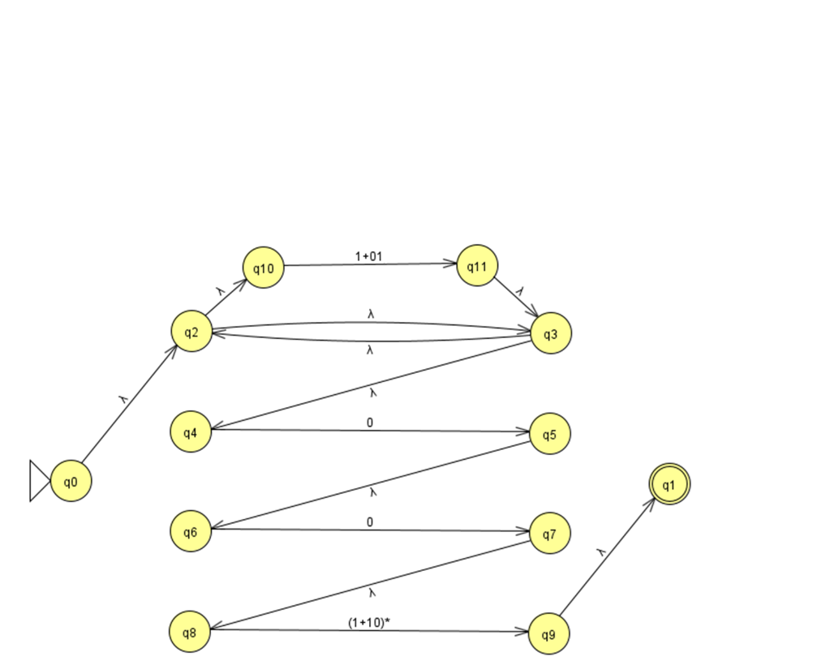

Рисунок 5 – Четвертый шаг преобразования РВ в КА (устранение скобок)

Изображение выглядит как диаграмма, линия, круг

Содержимое, созданное искусственным интеллектом, может быть неверным.

Рисунок 6 – Пятый шаг преобразования РВ в КА (устранение объединения)

Изображение выглядит как диаграмма, линия, круг, рисунок

Содержимое, созданное искусственным интеллектом, может быть неверным.

Рисунок 7 – Шестой шаг преобразования РВ в КА (устранение итерации)

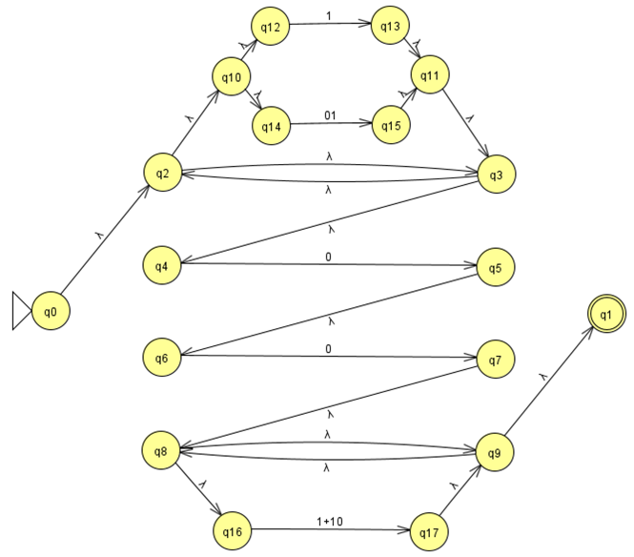

Рисунок 8 – Седьмой шаг преобразования РВ в КА (устранение скобок)

Изображение выглядит как диаграмма, линия, круг, рисунок

Содержимое, созданное искусственным интеллектом, может быть неверным.

Рисунок 9 – Восьмой шаг преобразования РВ в КА (устранение конкатенации)

Изображение выглядит как диаграмма, рисунок, линия, зарисовка

Содержимое, созданное искусственным интеллектом, может быть неверным.

Рисунок 10 – Девятый шаг преобразования РВ в КА (устранение объединения)

Изображение выглядит как диаграмма, рисунок, линия, зарисовка

Содержимое, созданное искусственным интеллектом, может быть неверным.

Рисунок 11 – Десятый шаг преобразования РВ в КА (устранение конкат.)

Все шаги были корректно выполнены согласно алгоритму преобразования РВ в КА, получившийся автомат также был протестирован на произвольных строках, впоследствии доказав свою корректную работоспособность.

## Создание РГ

Для языка L8, в соответствии с правилами построения регулярных грамматик, была разработана РГ, которая также является праволинейной, показанная на рисунке 12.

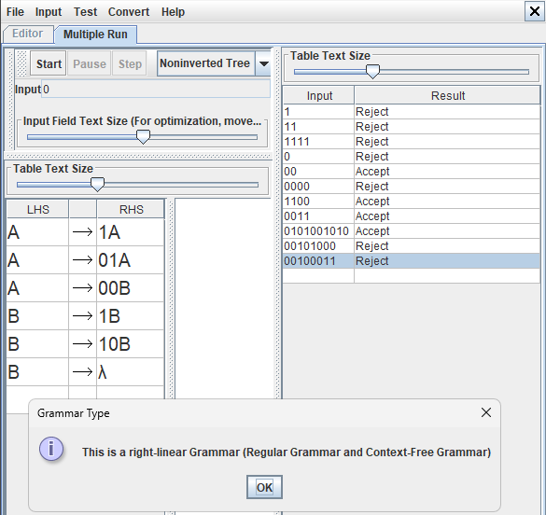

Рисунок 12 – РГ для первой задачи

Данная РГ имеет эквивалентное РВ точно такое же, какое мы сделали ранее в первой задаче.

## Преобразование РГ в КА и в РВ

Сначала преобразуем РГ в конечный автомат, используя возможности JFLAP. На рисунках 13, 14, 15, 16, 17 и 18 показаны шаги преобразования в КА.

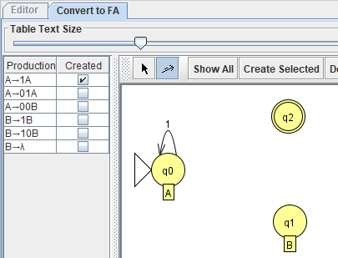

Рисунок 13 – Первый шаг преобразования РГ в КА

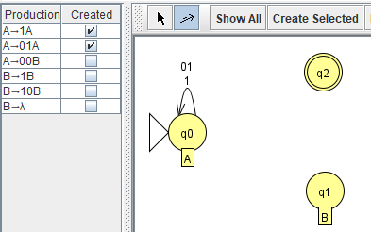

Рисунок 14 – Второй шаг преобразования РГ в КА

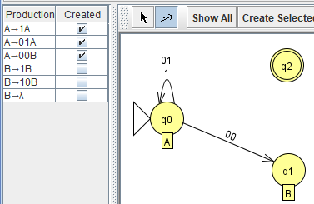

Рисунок 15 – Третий шаг преобразования РГ в КА

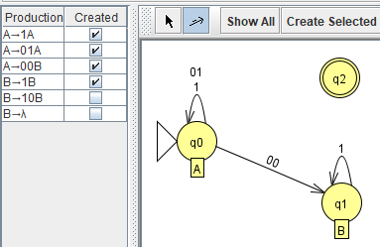

Рисунок 16 – Четвертый шаг преобразования РГ в КА

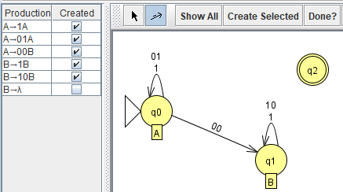

Рисунок 17 – Пятый шаг преобразования РГ в КА

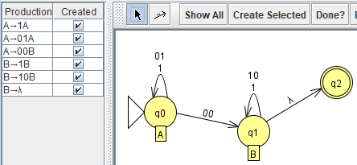

Рисунок 18 – Шестой шаг преобразования РГ в КА

В итоге мы получили КА, эквивалентный нашей РГ. Теперь экспортируем его и преобразуем в эквивалентное РВ с помощью инструмента JFLAP. На рисунке 19, 20 и 21 показаны шаги преобразования КА в РВ.

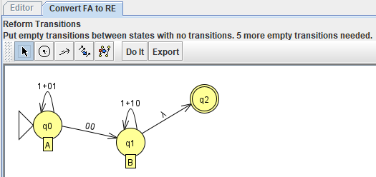

Рисунок 19 – Первый шаг преобразования КА в РВ (преобразование множественных переходов в один)

Изображение выглядит как текст, снимок экрана, диаграмма, линия

Содержимое, созданное искусственным интеллектом, может быть неверным.

Рисунок 20 – Второй шаг преобразования КА в РВ (создание пустых переходов там, где ещё нет переходов)

Изображение выглядит как текст, снимок экрана, диаграмма, линия

Содержимое, созданное искусственным интеллектом, может быть неверным.

Рисунок 21 – Третий шаг преобразования КА в РВ (удаление неинициализирующих и нефинальных состояний)

В итоге мы получили эквивалентное РВ с помощью JFLAP, им является выражение: «(1+01)*00(1+10)*» (такое же, как и в первом задании).

## Формальное доказательство нерегулярности языка

Теперь докажем нерегулярность языка L37, представляющего собой строки из 0 и 1, длины которых являются полными квадратами. Другое представление данного языка: L37 = {w ∈ {0, 1}∗ ∣ ∣w∣ — полный квадрат}

Пусть L – это РЯ, а n – длина накачки, построим специальное слово из L. Например, возьмем w = 0n^2, тогда длина данного слова будет являться полным квадратом (n2), а значит слово принадлежит L, и его длина больше или равна n, теперь мы можем применить лемму. По ней существует разложение w = xyz со свойством |xy| ≤ n и свойством y ≠ ε, при котором для любого k ≥ 0 строка xykz принадлежит L.

Возьмем k = 2, тогда строка xy2z должна принадлежать L. Её длина будет равна |xy2z| = |xyz| + |y| = n2 + |y|, что больше, чем n2 ровно на |y| > 0 (так как y ≠ ε). Но попробуем сравнить длину с (n+1)2 = n2 + 2n + 1 – следующей минимально возможной длиной слова в L после n2. Так как |xy| ≤ n, то, следовательно, |y| ≤ n, а следовательно, |y| < 2n + 1, и тогда, вспоминая, что |xyz| = |0n^2| = n2, мы получаем, что n2 < |xy2z| < (n+1)2. Таким образом, длина полученного слова будет находиться между двумя последовательными полными квадратами. Следовательно, она не может быть полным квадратом и не принадлежит языку L. Согласно лемме о разрастании для регулярных языков, это означает, что данный язык не является регулярным. Что и требовалось доказать.

# Выводы

В ходе данной практической работы был Исследование автоматов с магазинной памятью, контекстно-свободных грамматик и свойств контекстно-свободных языков, а также доказательство принадлежности языков к классу контекстно-свободных.